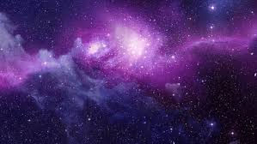

DIN CUPRINS:

EDITORIAL
CDI ȘI ACTIVITĂȚILE ELEVILOR
THE ENGLISH PAGE
PAGINA RELIGIOASĂ
ȘCOALA ÎN CHINA
GLUME…..GLUME

NR 5 ,ANUL II
APRILIE 2019-03-14
ISSN2559-5326
ISSN-L 2559-5326

REDACTOR REVISTĂ:POFESOR DOCUMENTARIST DUP VANESA ARUNA
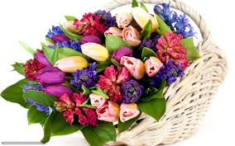
”NATURA NE ASEAMĂNĂ.EDUCAȚIA NE DEOSEBEȘTE”
(CONFUCIUS)
În 5 octombrie sărbătorim Ziua Mondială a Educației și ,de asemenea ,ne sărbătorim dascălii,cei care au meritul de a contribui la formarea noastră culturală și spirituală.
Pentru mine educația înseamnă totul,atât educația dată de părinți ,”cei 7 ani de acasă”,cât și cea primită în toți anii de școală.
În primul rând ,educația este baza viitorului nostru ,constituind un element esențial în realizarea noastră,mai ales profesională. Bineînțeles că pentru unii este mai puțin importantă,nefiind conștienți de consecințele indiferenței lor .Copiii nici măcar nu mai știu vorbi corect,de scris nici nu mai vorbesc…Lipsa de educație și de gândire a unora îmi lasă un sentiment neplăcut…Mă îngrozește ,gândul la viitorul educației ,la viitorul copiilor și adolescenților!
În al doilea rând ,tehnologia avansează foarte mult ,excesiv de mult. Suntem conștienți că tehnologia ne ajută ,dar trebuie impusă o limită,pentru că și aceasta invazie tehnologică are o influență asupra educației copiilor. Nici nu vreau să mă gândesc la urmașii noștri,la felul în care vor vorbi ,cum se vor comporta ,cum vor gândi,ce mentalitate vor avea…
Așadar ,educația constă în tot ceea ce înseamnă omul,dar diferă de la persoană la persoană.
Ce înseamnă educația?Cât de importantă e educația?Atâtea răspunsuri s-au dat de-a lungul timpului,atâtea cuvinte goale ,atâtea ”imnuri”închinate sistemului educativ…
Putem să ținem discursuri la infinit ,putem sărbători Ziua educației ,dar să nu uităm adevărul din care reiese,că avem o putere tot mai firavă în dorința noastră de a studia.
Știm cât de importantă este educația pentru orice individ ,dar știm și cât de dificil este uneori să luptăm cu indivizi încrâncenați ,cu orizonturi limitate și cu o încăpățânare constantă de a te sfida. Este valabil pentru o anumită parte a elevilor ,dar cu atât mai grav pentru că realizăm că,pur și simplu,refuză oportunitatea de a se cizela,de a evolua, de a se îmbogăți spiritual ,de a înțelege altfel viața. Cel mai mare rău al unui profesor este să nu i se permită să le împărtășească și celorlalți din cunoștințele și din experiențele sale

Profesor documentarist Dup Vanesa Aruna

”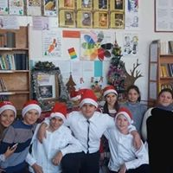
Luna Decembrie a fost luna colindelor și a bucuriei
Clasa a VI a
Creştinii sărbătoresc pe 25 decembrie Naşterea Domnului sau Crăciunul. Părintele profesor Ene Branişte afirmă că vechimea acestei sărbători se poate urmări retrospectiv în documente până la sfârșitul secolului al 3-lea. În Apus, în secolul 3, Nașterea Domnului se serba la 25 decembrie, potrivit unei vechi tradiții, care spunea că recensământul lui Octavian Augustus, în timpul căruia Sfântul Evanghelist Luca aşează Nașterea Domnului (Luca 2, 1), a avut loc la 25 decembrie 754 de la întemeierea Romei. După Sfântul Ioan Gură de Aur, tradiția aceasta este foarte veche la Roma și acolo, spune el, Nașterea Domnului s-ar fi serbat de la început în 25 decembrie. Cam același lucru afirma, puțin mai târziu, și Fericitul Ieronim, într-o cuvântare ținută de el la Ierusalim, în ziua de 25 decembrie; convingerea că în această zi S-a născut Hristos, spune el, este veche și universală.
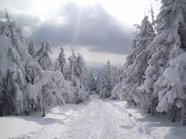
În Răsărit, până prin a doua jumătate a secolului al 4-lea, Nașterea Domnului era serbată în aceeași zi cu Botezul Domnului, adică la 6 ianuarie. Această dublă sărbătoare era numită în general sărbătoarea Arătării Domnului. Practica răsăriteană se întemeia pe tradiția că Mântuitorul S-ar fi botezat în aceeași zi în care Se născuse, după cuvântul Evangheliei, care spune că atunci când a venit la Iordan să Se boteze, Mântuitorul avea ca la 30 de ani (Luca 3, 23).
De fapt, atât în Răsărit, cât și în Apus, Nașterea Domnului a fost serbată de la început la aceeași dată, fixată conform solstițiului de iarnă, numai că orientalii au stabilit-o după vechiul calcul egiptean, la 6 ianuarie, pe când Apusul a recalculat-o, fixând-o în funcție de data exactă la care cădea atunci solstițiul, în 25 decembrie. În Răsărit, sărbătoarea Nașterii s-a despărțit de cea a Botezului, prăznuindu-se la 25 decembrie, începând cu a doua jumătate a secolului al 4-lea, tradiție generalizată în prima jumătate a secolului al 5-lea. Numai armenii serbează încă Nașterea Domnului la 6 ianuarie, odată cu Botezul Domnului, ca în vechime.

În anul 2018 comemorăm 100 de ani de la evenimentul politic major al anului 1918:desăvârșirea statului național român,realizată prin unirea provinciilor românești cu România. La început a fost unirea Basarabiei cu România (27 martie 1918),mai apoi unirea Bucovinei cu România (28 noiembrie 1918),iar la final unirea Transilvaniei ,Banatului ,Crișanei și Maramureșului cu Țara Mamă ,România (1 Decembrie 1918).Cele trei uniri formează împreună Marea Unire de la 1918 ,iar în 2018,la 100 de ani de la acele evenimente ,sărbătorim CENTENARUL MARII UNIRI.

Credința românilor care au făcut Unirea că toată suflarea românească trebuie să trăiască împreună,într-un singur stat ROMÂNIA.

Efortul susținut al românilor ,de-a lungul timpului ,de a nu uita că sunt români.

Năzuința românilor de a înfăptui Marea Unire ,avută de-a lungul secolelor ,indiferent de vicisitudinile istoriei.

Tenacitatea liderilor și a elitelor românești care au întreprins toate cele necesare ca Unirea să devină realitate.

Eroismul și jertfa celor fără de care visul românilor de veacuri,marea Unire ,nu ar fi fost posibil.

Nesupunerea românilor în fața imperiilor vremelnice care i-au afectat interesele și neacceptarea unei sorți potrivnice.

Ambiția românilor de a rămâne împreună după 100 de ani de la Marea Unire.

Rațiunea românilor de a căuta în permanență cele mai bune împrejurări pentru concretizarea aspirațiilor legitime și valorificarea acestor ocazii.

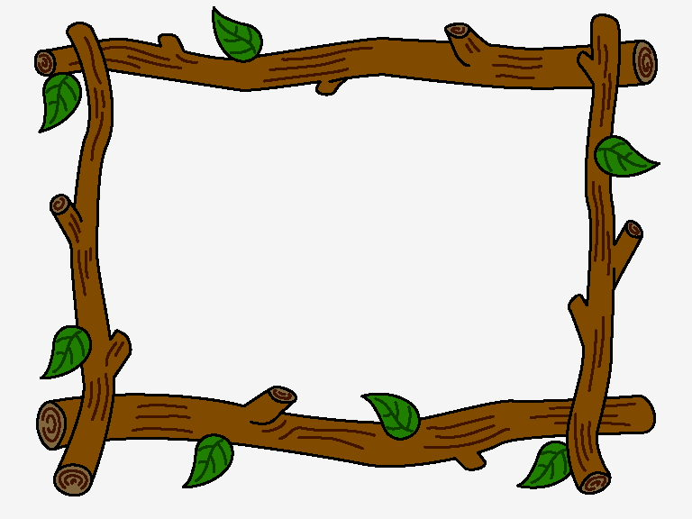

”DATINI ȘI OBICEIURI DE PRIMĂVARĂ LA CDI LUPȘA”

MEDALION LITERAR 1 MARTIE 2019
ELEVII AU PREGĂTIT O EXPOZIȚIE INTITULATĂ
”CĂLĂTORIE IMAGINARĂ
PE URMELE UNOR SCRIITORI ȘI AUTORI ÎNDRĂGIȚI
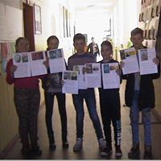
”

EXPOZIȚIE DE MĂRȚIȘOARE ȘI IMAGINI DE LA ATELIERUL DE QUILLING AL CDI-ULUI

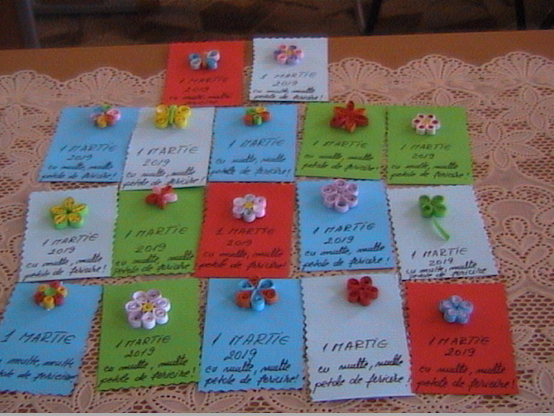
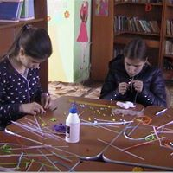
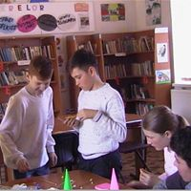
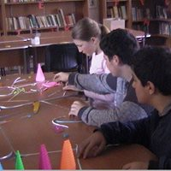
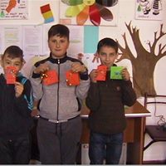

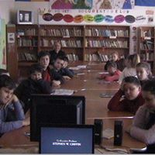
În data de 13.03.2019 clasa a V a au desfășurat împreună cu noul profesor de religie Hristea Marian o activitate de animație audio video cu titlul ”Sfântul proroc Ilie ”.

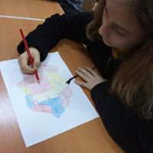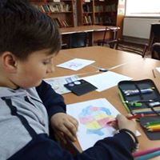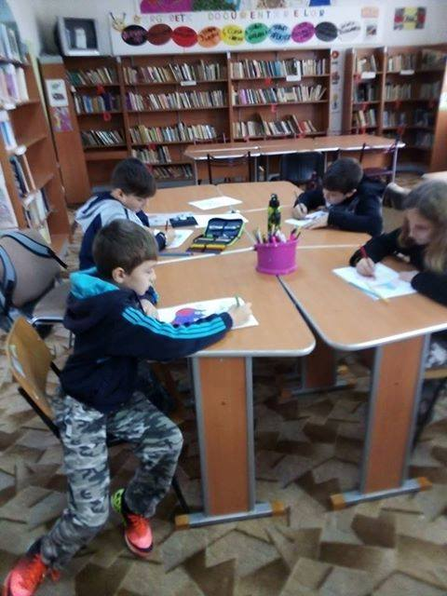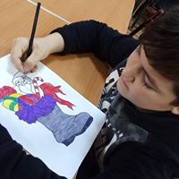
17 MARCH
Saint Patriks Day is a public holydey in the of Ireland,the Canadian of Newfoundland and Labrador,and the British Overseas Territory of Monserrat.It is also widely celebrated by the Iris diaspora around the world,especially in Great Britain,Canada,the United States,Argentina,Australia and New Zealand.Saint Patriks Day is celebrated in more countries than any other national festival.
CELEBRATION AND TRADITIONS
Today s St.Patriks day celebrations have been greatly influenced by those that developed among the Irish diaspora,in North America.Until the late 20th century,St. Patricks Day was often a bigger celebration among the diaspora than it was in Ireland.
Celebrations generally involve public parades and festivals ceilidh (Irish tradițional music sessions )and the wearing of green attire on shamrocks.There are also formal gathering as banquets and dances,although these were more common in the past.At the end of the celebrations ,shamrock is put into the bottom of a cup,which is then filled with whiskey,beer or cider.It is then drank as a toast ,to St.Patrick ,to Ireland or to those present.The shamrock would either be swallowed with the drink,or be taken out and tossed over the shoulder for good luck.
WEARING OF THE GREEN
On St.Patricks Day it is customary to wear shamrocks and green clothing or accessories.St Patrik is said to have used the shamrock,a three-leaved plant,to explain the Holy Trinity to the pagan Irish.This story first appears in writing in 1726,though it may be older.
The colour green has been associated with Ireland since at least the 1640 s,when the green harp flag was used by the Irish Catholic Confederation.Green ribbons and shamrocks have been worn on St.Patrick,an Irish fraternity founded in about 1750,adopted green as its colour.

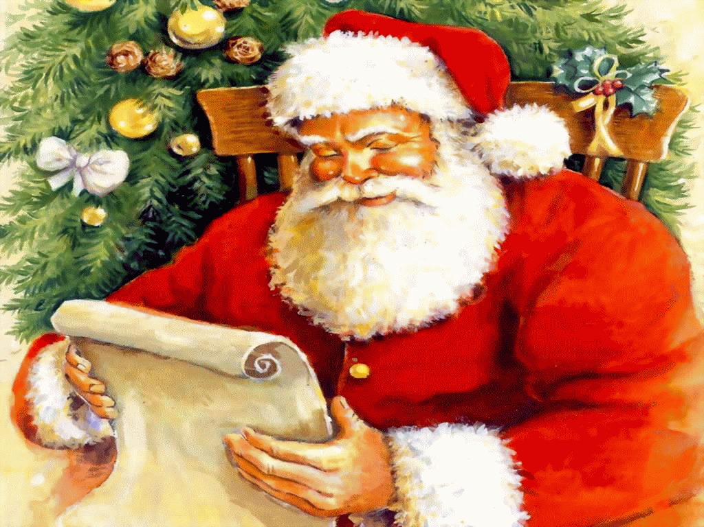

A year has passed since my letter. I want you to know how much we all enjoyed the present you brought us last Chrismas .Evrybody was happy and gratiful .We also want to let you know that we have been good all year and we deserve something nice this coming Christmas.
Please do something and bring the world some peace.Stop the wars if you can.Help people be nicer to each other and to the animals.Give everyoane a house to live in an food on the table.
As for my family we want nothing but health ,this is the only present we want this year .

TANK YOU ,SANTA
LOVE DUMA ANDREI
ELEV CLASA A VII DIN ȘCOALA ”GIMNAZIALĂ ”DR. PETRU ȘPAN ”-LUPȘA

ROMÂNIA

Pentru toți oamenii de pe pământ cea mai scumpă ființă este mama. Ce poate fi m-ai frumos pe pământ decât un copil care-și iubește și-și ascultă mama,ce poate fi mai odios decât un fiu care-și hulește mama.
După cum fiecare om are o mamă ,tot așa și Dumnezeu-om Iisus Hristos care a luat trup pentru mântuirea noastră a avut și are o mamă. Fiind însă mama lui Hristos ea este mai presus decât toate mamele din lume. Dumnezeu a înzestrat-o cu pururi fecioria astfel încât Maica Domnului a fost fecioară înainte de naștere ,în timpul nașterii și după naștere,fiind de-o măreție și de-o bunătate fără seamă.
Oare care dintre oamenii normali nu se întristează atunci când aude că mama lui care ia dat viață este înjurată și batjocorită. Fiecare dintre noi ținem la bunul ei nume,la fel se întâmplă și cu Maica Domnului ,numai că la o scară mai înaltă.
Dacă în cazul mamelor noastre ne bucurăm atunci când cunoscuții și prietenii noștri o vorbesc de bine și o cinstesc ca pe o femeie deosebită ,oare în cazul aceleia ce l-a născut în trup pe cel ce a făcut cerul și pământul și toate cele ce se află în ele,nu trebuie să se întâmple .Mai mult decât atât ,Biserica fiind trupul lui Hristos ;Maica Domnului este și Maica Bisericii ,a tuturor celor renăscuți prin Iisus Hristos,prin Sfânta Taină a Botezului.
Sfântul Ioan Damaschinul spune despre Maica Domnului următoarele:
”Fericita care a fost încredințată cu daruri supranaturale ,care a fost scutită de dureri când l-a născut pe Iisus ,le-a suferit pe acestea în timpul Patimii Domnului suportând sfâșierea din pricina dragostei de mamă ,pe motivul că vede omorât ca un făcător de rele pe acela pe care îl știa Dumnezeu prin naștere,atunci a fost sfâșiată de durere ca de o sabie”.
În fața icoanei Maicii Domnului îngenunchiază cel apăsat de povara păcatelor căci el știe că rugăciunea mamei este ascultată.
În fața icoanei Maicii domnului îngenunchiază cei descurajași și chinuiți de îndoieli și primesc curaj și putere în încercările de zi cu zi .
În fața icoanei Maicii Domnului își pleacă genunchiul șoțul și învață să prețuiască onoarea și demnitatea femeii.
Soția mamă îngenunchiind la icoana maicii Domnului înțelege înalta menire a vieții ei,și își dă seama de datoriile ei de mamă.
Cei tineri primesc noi puteri în lupta pentru păstrarea și cultivarea unei vieți morale.
Părintele Cleopa spune:
”La icoana Maicii Domnului cu pruncul în brațe vezi cerul și pământul .Reprezentând pământul Maica Domnului iar Iisus Hristos reprezentând cerul. Maica Domnului este din neamul nostru. Brațele Maicii Domnului sunt mai puternice decât umerii Heruvimilor și a Serafimilor,ea ține pe cel ce a făcut cerul și pământul și toate cele văzute și nevăzute.
Despre Maica Domnului există o întreagă literatură laică și religioasă.Eminescu are poezii care au devenit pricesne,unde Maica Domnului e numită ”Crăiasă” și ”Regină”.(Rugăciune).Apare și în poezia Luceafărul ”Și era una la părinți /și mândră-n toate cele/Cum e fecioara între sfinți /Și luna între stele.
Despre Maica Domnului a scris și un alt mare sfânt român ce-a trăit în peșterile de pe Valea Iordanului ,Sfântul Ioan Iacob Hozevitul ,prăznuit la 5 august .După 20 de ani trupul lui dezgropat e neputrezit și face minuni la Ierusalim
Există o întreagă știință despre Maica Domnului numită Mariologie de la Maria ,nume care înseamnă Doamnă,Stăpână dar și ”cea iubită de Dumnezeu”Fiind și contextul sărbătorii 8 Martie-Maica Domnului este modelul femeii creștine.Maica Domnului este modelul etern ,astfel că viața ei trebuie s-o imităm .

”Având o economie care crește susținut de mulți ani ,China este o destinație ideală pentru elevii îndrăgostiți de cultură și civilizația milenară a acestei țări.”

În China,învățământul primar și secundar durează 12 ani ,și este împărțit în :primar secundar junior și secundar senior. Educația primară durează 5 sau 6 ani educația secundară junior durează 3-4 ani,iar cea secundară senior 2-3 ani. Prelungirea sau scurtarea anilor de studiu depinde de numărul de elevi înscriși și de performanțele lor.
De-a lungul educației obligatorii,elevilor li se cer să dea examene la sfârșit de fiecare semestru până se termină anul școlar. În școlile primare ,se cere Matematica și Chineza ca materii pentru examenul de absolvire,în timp ce celălalte subiecte sunt evaluate doar ca niște cunoștințe de bază:La finele celor 12 clase se mai dă examen și din Engleză:În ceea ce privește Examinarea de Admitere la Învățământul Superior a fost influențată de țările din Vest dar și de tradiția culturală.
Educația de după școală joacă un rol important în dezvoltarea elevilor. După școală, copii iau parte la activități culturale ,științifice și recreaționale organizate de palatele copiilor,cluburi de copii,centre pentru tineri ș.a.
În legătură cu studiile superioare ,s-au legat relații speciale între China și țările din America și Oceania în urma cărora mulți studenți chinezi studiază în străinătate și invers.
CURIOZITĂȚI:Micul dejun începe la ora 7,iar la ora 7:30 profesorii sunt aliniați pe terenul de sport pentru exercițiile de dimineață :După 5 minute de întins mâini,picioare și sărit în sus și-n jos ,sunt gata de a începe încă o zi înfloritoare !Partea fascinantă însă începe abia la ora 8,când copii au cele 5 minute de morning exercise. Deci la ora 8,începe muzica ,și rând pe rând ,încolonați 2 câte 2 ,apar pe terenul de sport copilașii.În fruntea lor un lider care poartă o pancartă cu clasa pe care o reprezintă și care îl urmează. E o mare mândrie să fii lider al clasei .În plus de asta ,de 2 sau 3 ori pe zi au exerciții pentru ochi-deci la boxe se aude ”ne uităm la stănga,la dreapta ,în sus,în jos

- Grozav aș vrea să zbor pe Lună în timpul tezelor?
- De ce?
- Acolo orice materie este de 6 ori mai ușoară

materiematerie

- Alo,Vladimir?
- Da.
- Îți amintești ce ne-a dat ieri la matematică?
- Câte un 3.

La școală,la ora de fizică ,îl întreabă profesoara pe elevi de unde vine curentul. Toată lumea rămâne liniștită,numai Georgel cu mâna pe sus:Profesoara îl întreabă:
- Spune ,Georgel ,știi de unde vine curentul?
- Da,din cocină.
- Cum așa ,Georgel ,din cocină?
- Păi ,de fiecare dată când ni se ia curentul ,tata spune:”Iar ne-au oprit porcii ăia curentul!”

